編號：

新北市技術型高級中等學校打造頂尖群科計畫

109學年度申請計畫書

申請學校：新北市立新北高級工業職業學校

申請日期：中華民國109年10月16日

□初審版 □複審版 ■核定版

109學年度新北市技術型高級中等學校頂尖群科計畫
初審 評分委員意見表回應

編號 | B1 | 申請群科 | 電機與電子群
學校 | 新北高工 | 計畫名稱 | 資訊科頂尖群科
初審-具體之建議和修正 |  |  | 學校回應
1. 子計畫一之實施對象失焦，辦理技職宣導、國中技藝班、育樂營…等，對邁向頂尖群科之助益不大，建議以該校學生之扎根為主，以強化學生之基礎與專業能力。 |  |  | - 加入辦理全國技能競賽青少年(國中)培訓【網頁設計】、【資訊技術】，紮根強化學生基礎與專業能力。  - A-1辦理技職宣導拿掉。  - 進修部設有資訊科1班，108學度因少子化報到人數只有28人，因曾至本科上國中技藝班，所以願意選填進修部。  - 進修部每年招生收到12~16級分(可讀本校其它科)，因為育樂營或相關活動與本科接觸，所以願意就讀進修部。  - 邁向頂尖不放棄任何一管道招生。  - 學生入學素質越高，越有利邁向頂尖。  - 進修部資訊科產出3位國手及工科技藝競賽金手獎與優勝為數不少。  - 希望日、進校資訊科學生皆能邁向頂尖之路。
2. 109-1-A計畫宜深化聚焦至職涯體驗及專業營隊活動。 |  |  | 1、職涯體驗課程目前與中正國中合作。  2、體驗活動中讓有興趣深入專業學生，參加全國技能競賽培訓。  3、瞭解職涯參訪本科相關成果展及辦理新興科技產業專業營隊活動。
3. 選手室規劃110萬進行美化，宜確經費科目及是否能編到修繕費用。 |  |  | 1、已請專業設計師規劃「新北市資訊國手培育中心」經驗約98萬。  2、已調整經常門至規定的固定資本門。
4. 109-3-B、109-3-C及109-3-D計畫，以辦理之成效做為工作項目，建議宜說明計畫將執行的工作內涵。 |  |  | 子計劃中針對實施方式中補強說明。
5. 各子計畫編列一樣的經費內容，與辦理工作項目無法對應。 |  |  | 已調整經費概算項目並且說明用途
6. 國際邀請賽之詳細內涵宜說明。 |  |  | 因為疫情及國手選拔所以無法較明確定辦理內涵，與已網頁設計裁判接洽，使用線上跨國模擬賽。
7. 既然發展頂尖群科建議與電機科或其他科合作，發展跨域整合，人才培育才有競爭力。 |  |  | 1、頂尖群科計畫，當時就以群或科申請皆可，公立學校1+1<1時常發生，已全校詢問只有資訊科有企圖心申此請計劃。  2、要成為真正頂尖，不是喊口號及做表面功夫，真的要拼命！  3、有成立新北市電機與電子群社群，永遠歡迎有企圖心及對教育有熱忱的人加入。  4、新北高工資訊科師生最大特色就是跨域發展，從參加全國賽(機器人、資訊技術、網頁設計、電子、雲端計算、電訊佈建、資訊與網路技術)與工科賽(電腦軟體設計、電腦修護、數位電子、工業電子、機器人)職種。  5、機器人即與鑄造科老師合作共同指導學生。  6、新北高工資訊科最大特色，就是歡迎有教育熱忱的教師加入拚博的教育工作。  7、教育生態不是人多就好辦事，是要志同道合的人，否則只是互鬥與扯後腿更慘。
8. 業界人才協助的產業鏈結，有強化空間。 |  |  | 合作業界公司與人才會滾動式修正適合的廠商，目前已和資訊產業(微軟、思科、宏達電)合作，但沒有寫入此計畫中。
9. 課程中對新興產業的人才培訓及趨勢掌握有待加強。 |  |  | 新興產業課程除了原計畫中有：行動通訊產業鏈結、AR、VR產業鏈結、機甲大師課程與競賽，再補強1項課程人工智能結合自駕。並且逐年滾動式修正。
10. 可以再加強AI素養  17. 可再加強AI素養的培育作法；目前較難看出具體的特色。 |  |  | AI課程新加入人工智能結合自駕
11.宜善加運用本計畫之支持，規劃並建立可持續發展具傑出性的軟硬體空間結構與發展推動機制，選手室的建置宜有具體的規劃內容冀望為新北市建立具有示範特色的選手室，其經費應編列充裕，要能作出全台的示範選手室。 |  |  | 感謝委員建議，已請專業設計師針對現有空間重新設計規劃。
12.加強產官學會合作，種子教師培訓再充實，計畫內容無法看出實施落實之審核方向  13. 產學合作再強化。 |  |  | 新北高工資訊科目前已經合作廠商：  - 國際網路設備最大廠商CISCO思科合作，加入思科學會。  - 宏達電合作AR與VR。  - 秉華科技公司業師協同教學。  - 上銀公司捐贈機械手臂與合作教學驗證。  - 華育公司捐贈教學醫療感測元件。  - 奕能科技公司捐贈太陽能板。  - 中軟科技公司捐贈無人機  - 教育部工科賽與勞動部全國賽選手技能培訓皆有與頂級業師合作。  合作廠商有長期合作、其它專案合作，所以此專案只列幾家廠商。
14. 未能看到較具體之執行規劃，例如如何培育金牌師資，如何加強英語能力，學生需達到何種能力檢定標準?如合作產業鏈結?  15. 產業鏈結不足。目前列出的合作公司和學校是否能提升，如何提升頂尖人才培育?建議與較具實務經驗或是可提供技術或實習機會的企業合作，也可以多與國立科大合作。 |  |  | - 新北高工資訊科教師已是工科賽與全國賽金牌常勝軍，目前著眼如何持續穩定產出更多金牌與擴展職種。  - 學生英文能力，以參加新北市力推PVQC檢定與新北市專業英文競賽。  - 為落實技職教育學以致用，所以全國技能競賽資訊競賽職類為本科重點發展，因為全國技能競賽資訊比賽技術內容為業界最新，所以聘請講師皆為合作產業頂級工程師。  - 目前合作科大有與亞東、東南、致理、德霖、台北城市、台科大教授合作。  - 目前學生有前往選手家族所開立公司或擔任主管公司實習，及接專案，培育業界頂級人才。
18. 建議以「新北資訊國手中心」為學校發展重心。 |  |  | 非常感謝評審的建議，選手室整修後掛牌會以「新北資訊國手中心」為名，並且永續發展稱霸全國

目 錄

- 新北市技術型高級中等學校打造頂尖群科申請表 01
壹、學校基本資料 02
一、學校評鑑結果 02
二、學校學制規模 03
貳、學校願景目標與策略 04
參、專業群科現況分析與診斷 07
一、申辦專業群科之地區產業發展分析 07
二、申辦專業群科之科課程地圖 08
三、申辦理專業群科之群別/科別、班級數及學生數 09
四、申辦專業群科專題製作與創新研發 09
五、申辦專業群科參加全國技藝（能）競賽表現 10
六、申辦專業群科辦理產學鏈結情形 15
七、申辦專業群科辦理日間部學生畢業進路 15
八、申辦專業群科證照表現 16
九、申辦專業群科其他獲獎紀錄 17
肆、各子計畫內容與經費 18
●子計畫1：109-1-A扎根技職 18
●子計畫2：109-2-B專業技職 24
●子計畫3：109-3-C跨域技職 31
●子計畫4：109-4-D創新技職 38
●子計畫5：109-5-E國際技職 45
伍、整體計畫經費概算 51
ㄧ、109學年度經費概算 51
二、110學年度經費概算 52
三、111學年度經費概算 53

附件一、新北資訊國手中心培訓室規畫

●109學年度新北市技術型高級中等學校打造頂尖群科申請表
學校名稱 | 新北市立新北高級工業職業學校
學校地址 | 新北市土城區學府路一段241號
學校資料 | 班級總數 | 92 |  | 普通型高中部 | 3 |  | 1.含全校日間部及進修部等核定之全校編制班之班級總數和學生總人數。  2.綜合高中二、三年級專門學程併入高職部計算。
 |  |  |  | 技術型高中部 | 89
 |  |  |  | 國 中 部 | 0
 | 學生總數 | 3008 |  | 普通型高中部 | 43
 |  |  |  | 技術型高中部 | 2965
 |  |  |  | 國 中 部 | 0
 | 教師總數 |  |  | 198 |  |  | 編制內之專任教師（包含教官及護理教師）
學  校  配  合  政  策  推  動  之  計  畫 | ■產業特殊需求類科免試入學  ■推動技藝教育  ■國中技藝班 ■實用技能學程  ■辦理建教合作  ■產學攜手合作計畫 □雙軌訓練旗艦計畫  □產學訓專班 ■推動技專校院策略聯盟之技術型高中  ■推動實務能力提升  ■就業導向專班 ■職場體驗與業界實習 ■實習實作  ■業師協同教學 ■高職優質化 ■證能合一  ■新北創新教育加速器 進階 級  ■其他：〈請學校自行填寫〉  1.教育部技術型高級中等學校機械群科中心學校  2.勞動部基北區工業類技能檢定專案  3. 技術高級中等學校新課綱前導學校
聯  絡  人 | 單 位 |  | 實習處 |  |  | 職 稱 | 實習主任
 | 姓 名 |  | 陳錫齡 |  |  | 電 話 | (02)2261-2483分機60
 | 行動電話 |  | 0939-813300 |  |  | 傳 真 | (02)2261-0957
 | E-mail |  | 60@ntvs.ntpc.edu.tw、chensillin@gmail.com
承辦人核章 |  |  | 承辦主任核章 |  |  | 校長核章
壹、學校基本資料
一、學校評鑑結果（最近一期學校評鑑結果）
評鑑期程 |  | 108年108學年度第1梯次
學校評鑑內容 | 評鑑向度 | 校務評鑑
 |  | 校  長  領  導 | 行  政  管  理 |  | 課  程 |  | 教  學  與  評  量 | 教  師  專  業  發  展 | 學  生  事  務 |  | 學  生  輔  導 |  | 校園  營造與  資源應用 | 社  群  關  係 | 績  效  表  現 |  | 董  事  會  經  營 |  | 實  習  輔  導
 | 評  鑑  結  果 | 通  過 | 通  過 |  | 通  過 |  | 通  過 | 通  過 | 通  過 |  | 通  過 |  | 通  過 | 通  過 | 通  過 |  | 通  過 |  | 通  過
 | 評鑑向度 | 專業群科評鑑
 |  | 機械群 |  |  |  |  |  |  |  | 動力  機械群 |  | 電機  電子群 |  |  |  | 商業  管理群 |  | 外語群
 |  | 機械科 |  | 鑄造科 |  | 模具科 |  | 機械  製圖科 |  | 汽車科 |  | 電機科 |  | 資訊科 |  | 資料  處理科 |  | 應用  英語科
 | 評  鑑  結  果 | 通過 |  | 榮譽  通過 |  | 通過 |  | 榮譽  通過 |  | 榮譽  通過 |  | 通過 |  | 榮譽  通過 |  | 通過 |  | 通過
總評鑑結果 |  | ■通過（認可）  □優質學校（四分之一以上向度榮譽通過）  □卓越學校（二分之一以上向度榮譽通過）  □藍帶學校（四分之三以上向度榮譽通過）
備 註 |  | 申請計劃為電機與電子群-資訊科

二、學校學制規模
學制 | 總班級數 | 總學生數 | 備註
1.日間部 | 57班 | 2259人
2.夜間部 | 0班 | 0人
3.綜合高中 | 0班 | 0人
4.高中部 | 3班 | 43人
5.進修學校 | 17班 | 435人
6.實用技能學程 | 6班 | 151人
7.建教合作班 | 0班 | 0人
8.產學攜手合作專班 | 0班 | 0人
9.雙軌訓練旗艦計畫 | 0班 | 0人
10.產學訓專班 | 0班 | 0人
11.綜合職能班 | 9班 | 120人
12.國中部 | 0班 | 0人
合 計 | 92班 | 3008人

貳、學校願景目標與策略
一、學校願景
「擁抱生命的技職學校-新北高工」，生命是變動的、有情感的、更是有差異的！
當生命處在一空間時，生命會自動尋找出路並發出探索的行為，當漸漸熟悉之後，便會產生更多的期待。若能提供一優質且「卓越、精緻、活力、適性」的環境空間，將促使生命探索期的不安感減短、衝突感降低，進而開拓出擁有安全、快樂、滿足成就的「全人」生活。
教育環境如何提供卓越、精緻、活力、適性、全人的空間呢？應有不斷更新以卓越、思慮周全以精緻、多元發展以適性、滿足成就以全人之願景！
(一)不斷更新以卓越：在教師專業、教材教法、教學設備上不斷更新以因材施教。
(二)思慮周全以精緻：在學校行政法規章則、教學環境設計布置上思慮人性化，以建立明確程序與優質空間，並與職場接軌合一學用。
(三)展現熱情以活力：著重人的「內在品質」，讓學生展現服務熱誠、參與活動，以充分表現活力自信與社會和諧之互動。
(四)多元發展以適性：在課程與活動中注入學生多元性向考量，開設跨群科選修科目以落實產學合作。
(五)滿足成就以全人：辦理各項校內活動競賽並強化職業就業能力，以期自我肯定致力終生學習，豐富生命經驗，達成自我實現之目標。
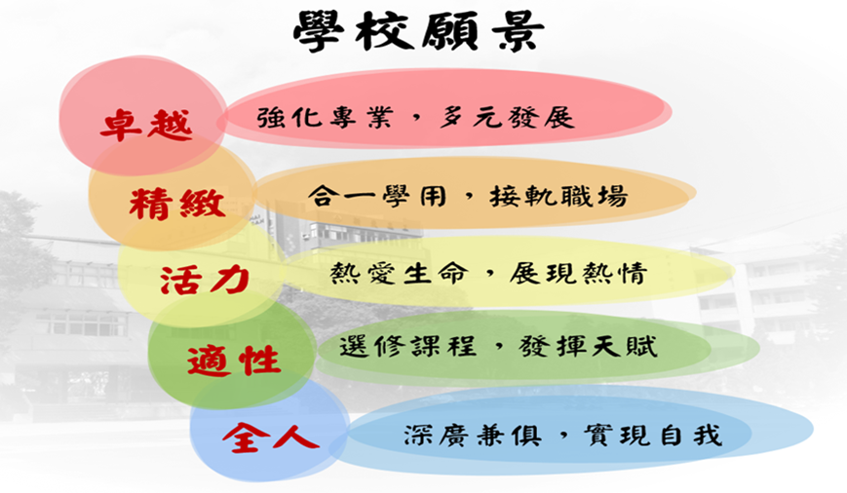

圖一:學校願景

二、辦學理念
教育的主軸是學生，帶領學生有效學習，需要教師的有效教學，才能落實所有教育理念，並結合社會資源促進產學合一，增加學生多元學習管道，辦學理念應注重教育五權：
（一）「肯定」教師專業自主權：提昇教師教學品質，引航教師專業成長，精進優質教學效能，建構優質教學環境。
（二）「圓融」學校行政裁量權：良性溝通，縝密協調，行政團隊推動校務發展。
（三）「尊重」家長學校選擇權：落實就近入學、在地就學之理念，均衡城鄉教育資源發展，提供適性優質就學機會。
（四）「分享」社會資源運用權：建置產業與學校緊密實習合作平台，發揚技職教育「做中學、學中做」實務教育特色。
（五）「落實」學生學習受教權：積極落實教師專業、辦理產學合作與在職訓練，提供學生校外實習機會，並提昇學生外語能力，加強國際交流，拓展國際視野，塑造國際化學習環境。
孩子的教育需要老師及家長共同努力，缺一不可。唯有持續的關懷與引領才能讓孩子在學習生涯中揮灑出最亮麗的色彩，活出具有增能、專業、品格、適應、活力生命的如來！
教師專業自主權
學校行政裁量權
家長學校選擇權
學生學習受教權
社會資源應用權

圖二:辦學理念
三、學校發展目標
本校在校務發展上，就學生培育目標而言，希望能升學與就業並重，造就人文與科技兼顧的人才；為配合優質適性教育發展，學校未來發展願景為：優質的精緻化教育及適性的全人教育。居於上述並依據校務理念所發展新建立107-110校務發展計畫，學校目標分別臚列如下，願景目標與實施策略如圖：
（一）發展專業提升品質：推動教師專業發展，提升創新教學實務能力。
（二）更新設備整合資源：建構遠端教學設備、共築雲端概念，促進學生學習成效。
（三）建構完善教學設施：有效運用學校、社區及家長等資源，積極建構完善教學環境。
（四）注重差異擁抱生命：提供學生適性選修之群科、班組課程，並發展跨校合作課程、落實教學多元評量，強化生命價值。
（五）深耕技能鏈結產學：增進各專業群科本職學能，強化職業技能與實作，有效縮短學用落差。緊密鏈結技專校院，深化產學合作，深耕國中技藝教育，發展區域產學聯盟精緻化。
（六）拓展視野提升能力：提升語文能力，推動國際教育交流活動，拓展國際視野，厚植學生未來競爭力。
（七）提昇校園文藝氣息：校園人性化設計，設置藝術校園環境及美感教育情境，以營造舒適校園。
（八）適性揚才務實致用：從事差異化教學並配合業界提供學生見習與工作機會。
（九）社會推廣終身學習：結合社區資源，擴展師生學習時間與空間。
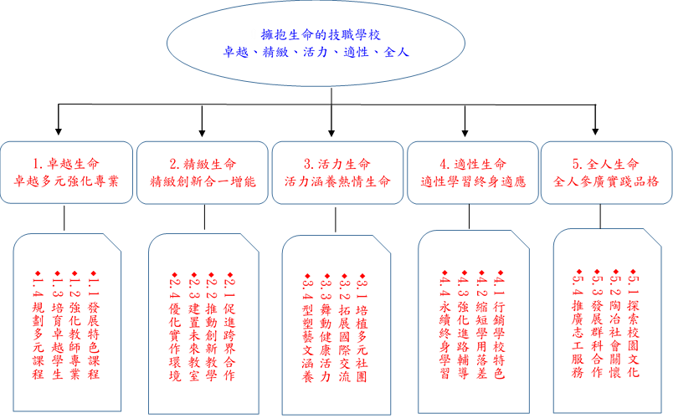

圖三:學校發展目標與實施策略
四、學生圖像
本校為一所技職學校，多以想從事技術性工作學習一技之長學生為主，在學校教育願景為卓越、精緻、活力、適性、全人的目標下，期望成就每一位學生具有品格力、專業力、增能力、生命力與適應力的全人，即每位學生在面對未來都能具備四種能力：(一)基本的能力-溝通協調、守法守紀、負責任、忠誠度與能屈得下的態度；(二)謀生的能力-具備未來怎樣學習一技之長、『活』的能力；(三)產值的能力-專業技能、技術、能由工人蛻變至成為自己的主人(『工、土、王、主』之過程)；(四)適應的能力-﹝再學習﹞、變遷、抉擇之能力。
而要能達成全人教育之教學必須全校一起動起來，並非著重教師教學層面，而是需要正視學生學習差異，增進學生學習自信心，提升內在習動機，建立自我導向的學習行為，促成學生適性發展，期望達成全人教育之運作模式，達到多元與彈性、開展智慧。
在校務結合課程規劃、教師教學、學生學習、家長參與、社區資源推展下，我們期待學生能在本校學習到擁有五種核心能力：第一種為增能力，培育學生具備職場準備所需專業、技術能力。第二種為專業力，培養學生具備適應職場生活和問題解決能力。第三種為生命力，培育學生熱愛生命、從生活中展現活力、感受生命力。第四種為適應能力，培育學生具備持續增能和終身學習的能力。第五種為品格力，培育學生具備有禮貌、有自信和團隊合作的能力。期使學生能在高中生涯三年中擁有這五種能力，以成為擁抱生命的技職人，學生圖下如圖四。

圖四學生圖像
参、專業群科現況分析與診斷
一、申辦專業群科之地區產業發展分析
資訊與電子訊產業是台灣重要的產業項目，也是表現國家競爭力之主軸。而從新北市的產業發展條件來看，資訊與電子相關領域為新北市重要產業範疇，其中台北市也有軟體園區、土城工業區，整個基北區對資訊人才需求大。電腦、電子產品及光學製品 製造業與電子零組件製造業更是新北市正極力推廣的產業。在這個前提下，新北市更期望能藉由電機與電子群產業達成高值化與國際化目標。
南港軟體園區，全稱南港軟體工業園區，簡稱南軟，是位於臺灣臺北市南港區的知識型工業園區。產業以軟體IC設計、數位創意、生物科技及文化創意等知識密集型產業為主，允許支援性服務產業進駐以完備園區生活機能，並保留引進新興產業的彈性，以增加產業競爭力。透過園區廠商上、下游垂直綜效，以及異業之水平交流，並結合政府與民間企業之研發資源與創新設計，促進軟體產業升級，以達成「亞太軟體中心」與「全亞洲研發總部」之園區發展目標。
南軟總佔地面積約10公頃，一期4.0335公頃、二期4.1764公頃、三期2公頃左右。前二期之用地係泛公營企業台肥南港廠的舊址，後來經政府徵收後轉為利用。
南軟在2015年計有企業家數418家，員工人數總計約24,443人，全年營業收入計新台幣5,804億元。其群聚效益不但榮獲英國經濟學人智庫EIU評比為亞洲四大軟體園區，園區績效表現亦是全亞洲第一。

北部各地科技園區
臺北市 | 內湖科技園區 · 南港軟體園區
新北市 | 大同科技園區 · 頂埔科技園區 · 華亞科技園區 · 東方科學園區 · 台北遠東通訊園區
桃園市 | 華亞科技園區 · 桃園科技工業園區 · 竹科龍潭園區
新竹市 | 新竹科學園區
新竹縣 | 新竹科學園區 · 台元科技園區
資料引自：維基百科

新北高工資訊科主要合作廠商如下：
- 國際網路設備最大廠商CISCO思科合作，加入思科學會。
- 宏達電合作AR與VR。
- 秉華科技公司業師協同教學。
- 上銀公司捐贈機械手臂與合作教學驗證。
- 華育公司捐贈教學醫療感測元件。
- 奕能科技公司捐贈太陽能板。
- 中軟科技公司捐贈無人機

二、申辦專業群科之科課程地圖
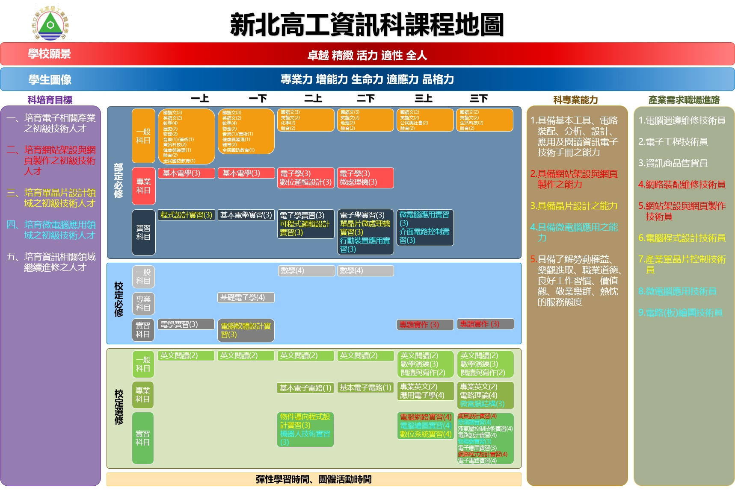
三、申辦理專業群科之群別/科別、班級數及學生數（申辦群科所有學制）
群別 | 科別 | 所屬  學制 | 一年級 |  | 二年級 |  | 三年級 |  | 合計
 |  |  | 班級 | 人數 | 班級 | 人數 | 班級 | 人數 | 班級 | 人數
電機與電子群 | 資訊科 | 日間部 | 1 | 40 | 1 | 39 | 1 | 39 | 3 | 118
 | 資訊科 | 進修部 | 1 | 26 | 1 | 27 | 1 | 30 | 3 | 83
總計 |  |  | 2 | 66 | 2 | 66 | 2 | 69 | 6 | 201

四、申辦專業群科專題製作與創新研發
推動概況  辦理項目 | 近三年辦理情形
 | 106學年度 | 107學年度 | 108學年度
學生專題製作獲獎件數 | 決賽1  複賽2 | 複賽1 | 決賽1  複賽2
學生創新研發（含科展）件數 | 0 | 0 | 2

註：1、108學年度協助新北市教育局課發中心，開發【108課網手機APP】軟體，開發android、iOS兩種手機系統APP。

2、108學年度新北市防役熱像儀系統。

3、108學年度教育部機械群科專題製作全國複賽線上報名系統。

五、申辦專業群科參加全國技藝（能）競賽表現
近三年學生參加全國技藝（能）競賽統計
學年度 | 參賽名稱  （職種） | 主辦單位 | 主辦日期 | 得獎名次 | 參加學生 | 指導教師 | 備註
106 | 電腦修護 | 教育部 | 106/11/27  -12/01 | 金手獎  (第四名) | 李品賢 | 陳錫齡 | 全國中等學校工科學生技藝競賽
 | 工業電子 | 教育部 | 106/11/27  -12/01 | 金手獎  (第五名) | 許朝偉 | 陳偉峰 | 全國中等學校工科學生技藝競賽
 | 電腦軟體設計 | 教育部 | 106/11/27  -12/01 | 金手獎  (第六名) | 吳承翰 | 陳錫齡 | 全國中等學校工科學生技藝競賽
 | 電腦軟體設計 | 教育部 | 106/11/27  -12/01 | 優勝 | 陳冠融 | 陳錫齡 | 全國中等學校工科學生技藝競賽
 | 工業電子 | 教育部 | 106/11/27  -12/01 | 優勝 | 鄒翰峰 | 陳偉峰 | 全國中等學校工科學生技藝競賽
 | 電腦修護 | 教育部 | 106/11/27  -12/01 | 優勝 | 蕭人傑 | 陳錫齡 | 全國中等學校工科學生技藝競賽
 | 資訊技術 | 勞動部 | 106/08/07-11 | 第一名 | 林益弛 | 陳錫齡 | 第47屆全國技能競賽決賽
 | 資訊技術 | 勞動部 | 106/08/07-11 | 第一名 | 塗家和 | 陳錫齡 | 第47屆全國技能競賽決賽
 | 資訊與網路技術 | 勞動部 | 106/08/07-11 | 第四名 | 涂維中 | 陳錫齡 | 第47屆全國技能競賽決賽
 | 網頁設計 | 勞動部 | 106/10/8-19 | 優勝 | 呂瑞風 | 陳錫齡 | 第44屆  國際技能競賽
107 | 工業電子 | 教育部 | 107/11/26-29 | 金手獎  (第七名) | 羅煒甯 | 陳偉峰 | 全國中等學校工科學生技藝競賽
 | 數位電子 | 教育部 | 107/11/26-29 | 金手獎  (第七名) | 廖展毅 | 陳應傑 | 全國中等學校工科學生技藝競賽
 | 電腦修護 | 教育部 | 107/11/26-29 | 金手獎  (第十名) | 徐才祐 | 陳錫齡 | 全國中等學校工科學生技藝競賽
 | 機器人 | 教育部 | 107/11/26-29 | 優勝 | 周彥廷 | 陳錫齡 | 全國中等學校工科學生技藝競賽
 | 機器人 | 教育部 | 107/11/26-29 | 優勝 | 張子軒 | 汪師弘 | 全國中等學校工科學生技藝競賽
 | 電腦軟體設計 | 教育部 | 107/11/26-29 | 優勝 | 陳昀鴻 | 陳錫齡 | 全國中等學校工科學生技藝競賽
 | 工業電子 | 教育部 | 107/11/26-29 | 優勝 | 余佳晉 | 陳偉峰 | 全國中等學校工科學生技藝競賽
 | 資訊技術 | 勞動部 | 107/11/26-30 | 銀牌 | 傅永傑 | 陳錫齡 | 第48屆  全國技能競賽決賽
 | 網頁設計 | 勞動部 | 107/11/26-30 | 第四名 | 陳冠融 | 陳錫齡 | 第48屆  全國技能競賽決賽
 | 網頁設計 | 勞動部 | 107/11/26-30 | 第五名 | 陳昀鴻 | 陳錫齡 | 第48屆  全國技能競賽決賽
 | 資訊與網路技術 | 勞動部 | 107/11/26-30 | 佳作 | 徐才祐 | 陳錫齡 | 第48屆  全國技能競賽決賽
 | 資訊軟體  (青少年) | 勞動部 | 107/11/26-30 | 金牌 | 葉柏亨 | 陳錫齡 | 第1屆  亞洲技能競賽
 | 資訊與網路技術 | 勞動部 | 107/11/26-30 | 銀牌 | 塗家和 | 陳錫齡 | 第1屆  亞洲技能競賽
 | 網頁設計 | 勞動部 | 107/11/26-30 | 優勝 | 林益弛 | 陳錫齡 | 第1屆  亞洲技能競賽
108 | 電腦軟體設計 | 教育部 | 108/11/26  -11/29 | 金手獎  (第一名) | 傅永傑 | 李宏傑 | 全國中等學校工科學生技藝競賽
 | 機器人 | 教育部 | 108/11/26  -11/29 | 金手獎  (第五名) | 陳彥廷 | 吳家偉 | 全國中等學校工科學生技藝競賽
 | 機器人 | 教育部 | 108/11/26  -11/29 | 金手獎  (第五名) | 魏振家 | 汪師弘 | 全國中等學校工科學生技藝競賽
 | 電腦修護 | 教育部 | 108/11/26  -11/29 | 金手獎  (第八名) | 吳秉宸 | 陳錫齡 | 全國中等學校工科學生技藝競賽
 | 工業電子 | 教育部 | 108/11/26  -11/29 | 優勝 | 周佳芸 | 陳偉峰 | 全國中等學校工科學生技藝競賽
 | 資訊技術 | 勞動部 | 108/09/17-20 | 金牌 | 葉柏亨 | 陳錫齡 | 第49屆全國技能競賽決賽
 | 網頁設計 | 勞動部 | 108/09/17-20 | 金牌 | 傅永傑 | 陳錫齡  洪儒 | 第49屆全國技能競賽決賽
 | 網頁設計 | 勞動部 | 108/09/17-20 | 第4名 | 仇胤年 | 陳錫齡  洪儒 | 第49屆全國技能競賽決賽
 | 工業電子 | 勞動部 | 108/09/17-20 | 第5名 | 廖展毅 | 陳偉峰  陳應傑 | 第49屆全國技能競賽決賽
 | 網頁設計  (青少年) | 勞動部 | 108/07/15-20 | 正取國手 | 許建燁 | 陳錫齡 | 第45屆  國際技能競賽
 | 資訊與網路技術 | 勞動部 | 108/8/26-30 | 金牌 | 塗家和 | 陳錫齡 | 第45屆  國際技能競賽
 | 網頁設計 | 勞動部 | 108/8/26-30 | 銀牌 | 林益弛 | 陳錫齡 | 第45屆  國際技能競賽
 | 資訊與網路技術 | 勞動部 | 108/8/26-30 | 優勝 | 郭軒辰 | 陳錫齡 | 第45屆  國際技能競賽
註：區賽績效連3年超過10人以上得獎及國手選拔各階段績效名冊不列

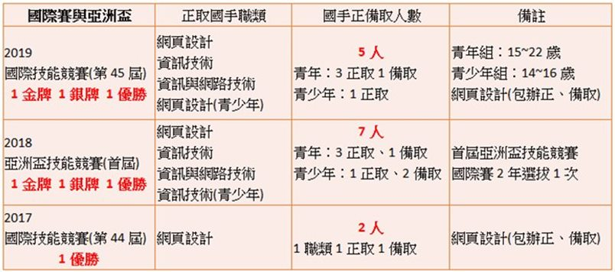

新增：第50屆全國技能競賽培訓區賽(7月)新北市青少年競賽，共7位進全國9月決賽
網頁設計：1、3、4、5名
資訊技術：1、2、4名
9月17~21日青年組新北高工資訊科共12位選手進全國決賽暨國手選拔
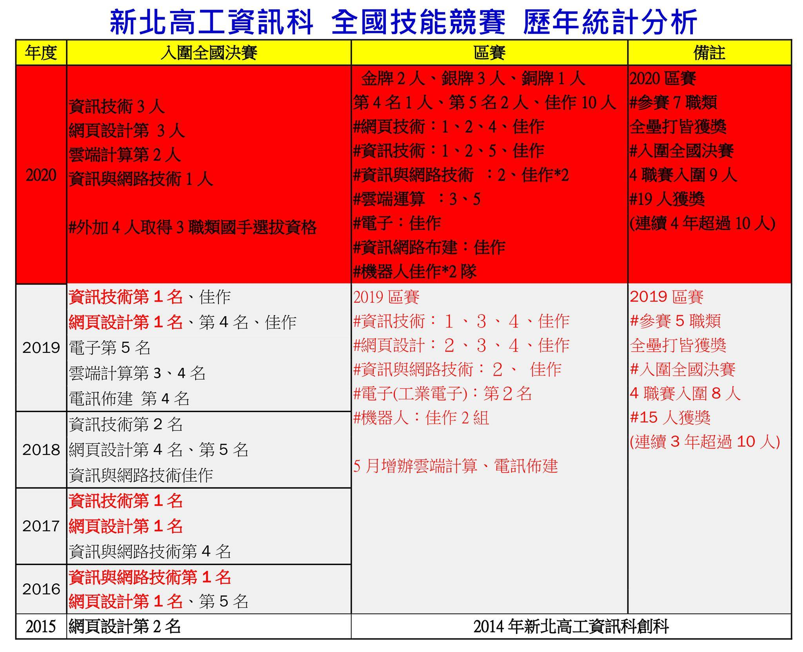
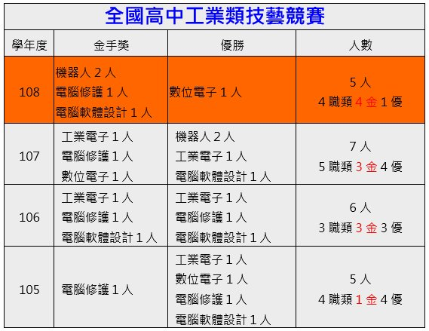
六、申辦專業群科辦理產學鏈結情形
學年  度 | 近三年學校辦理產學鏈結情形
 | 群別 | 科別 |  | 與  大學合作課程數 | 與  產業合作廠家數 | 教師赴產業實習比率（%） | 學生參加企業參訪人數比率（%） | 學生赴產業實習比率（%） | 協同教學業師人數比率（%） | 業師協同教學科目數 | 協同教學技專教師人數比率（%） | 技專教師協同教學科目數
106 | 電機與電子群 | 資訊科 |  | 1 | 1 | 33 | 100 | 0 | 33 | 2 | 0 | 0
 | 合計 |  |  | 1 | 1 | 33 | 100 | 0 | 33 | 2 | 0 | 0
107 | 電機與電子群 |  | 資訊科 | 1 | 2 | 50 | 100 | 0 | 33 | 2 | 0 | 0
 | 合計 |  |  | 1 | 2 | 50 | 100 | 0 | 33 | 2 | 0 | 0
108 | 電機與電子群 | 資訊科 |  | 1 | 2 | 50 | 100 | 0 | 50 | 5 | 0 | 0
 | 合計 |  |  | 1 | 2 | 50 | 100 | 0 | 50 | 5 | 0 | 0
七、申辦專業群科辦理日間部學生畢業進路
近三年日間部學生畢業進路
學  年  度 | 群別 | 科別 | 畢業學生  人數 | 畢業進路
 |  |  |  | 升學人數 |  | 升學（含國外）率  （%） | 就業  人數 | 就業率  （%） | 其他  人數 | 其他  比率  （%）
 |  |  |  | 國立 | 私立
106 | 電機與電子群 | 資訊科 | 39 | 27 | 12 | 100%
 | 合計 |  | 39 | 27 | 12 | 100%
107 | 電機與電子群 | 資訊科 | 40 | 23 | 16 | 97.5% | 1 | 2.5%
 | 合計 |  | 40 | 23 | 16 | 97.5% | 1 | 2.5%
108 | 電機與電子群 | 資訊科 | 39 | 27 | 12 | 100%
 | 合計 |  | 39 | 27 | 12 | 100%
八、申辦專業群科證照表現
學年度 | 種類 | 職種 | 張數 | 比例 | 備註
106 | 丙級 | 電腦硬體裝修 | 40 | 100%
 |  | 工業電子 | 37 | 92.5%
 |  | 電腦軟體設計 | 31 | 77.5%
 | 乙級 | 數位電子 | 28 | 70%
 |  | 電腦硬體裝修 | 26 | 65%
 |  | 網頁設計 | 1 |  | 學生自考
 | 其他
107 | 丙級 | 電腦硬體裝修 | 39 | 95.12%
 |  | 工業電子 | 41 | 100%
 |  | 電腦軟體設計 | 33 | 80.48%
 | 乙級 | 數位電子 | 39 | 95.12%
 |  | 電腦硬體裝修 | 31 | 76.5%
 |  | 網頁設計 | 1 |  | 學生自考
 | 其他
108 | 丙級 | 電腦硬體裝修 | 38 | 95%
 |  | 工業電子 | 36 | 97.3%
 |  | 電腦軟體設計 | 32 | 80%
 | 乙級 | 數位電子 | 27 | 100%
 |  | 電腦硬體裝修 | 22 | 70.97%
 |  | 電腦軟體應用 | 1 |  | 學生自考
 |  | 網頁設計 | 1 |  | 學生自考
 | 其他
丙級學生自考：網頁、網路架設、電腦軟體設應用及其它不列

九、申辦專業群科其他獲獎紀錄
競賽名稱 | 名次 | 學生姓名
108學年度全國技藝教育績優人員  108學年度新北市技藝教育績優人員 |  | 魏振嘉
2019年新北市專業英文聽力與詞彙能力大賽  電機電子專業英文詞彙組 | 第3名 | 洪銘誠
109年度教育部全國專題製作決賽  (註：109電機與電子群專題複賽優勝、佳作各1) | 佳作 | 葉柏亨  仇胤年  吳秉宸
2019年新北市專業英文聽力與詞彙能力大賽  電機電子專業英文詞彙組 | 冠軍 | 李仰婷
 | 亞軍 | 余俊坪
 | 金腦獎 | 陳冠維
107學年度全國技藝教育績優人員  新北市技藝績優人員 |  | 吳承翰
2018全國資訊月網路管理 | 第3名 | 吳秉宸
107年度教育部全國專題製作決賽  (註：107電機與電子群專題複賽優勝、佳作各1) | 第3名 | 王景弘  陳皓均  黃昱維
2017年新北市創客智慧鐵人(榮獲評審團大獎) | 第1名 | 王景弘  陳皓均  黃昱維  王冠融
2017年cisco華陀盃網路解疑大賽CCNA(獲臺灣代表) | 第１名 | 郭軒辰
2017年cisco華陀盃網路解疑大賽ITE | 第１名 | 沈以軒
2017年「新北市菁英盃競賽」專業英文詞彙組項目  電機電子詞彙職類高職一般學生組 | 第１名 | 郭宇峰
106學年度全國技藝教育績優人員  新北市技藝績優人員 |  | 郭軒辰
註：小型比賽(小論文、閱讀心得、資訊月、私立科大競賽……)不列

肆、各子計畫內容與經費（請依子計畫數分別填報）
●子計畫1【編號：109-1-A】
一、計畫名稱 | 新北高工資訊科頂尖群科-扎根技職
二、計畫目標 | 深化國中小之適性教育，落實本市技職扎根體系  深化本市國中小之適性教育和發展，以落實本市技職扎根的完整體系；學校可朝辦理技職教育向下延伸之職業試探教育、辦理技職教育之宣導模式、擴大親師生對技職教育之認識、結合未來新興產業職業試探等，或其他有助於落實扎根技職之方向，進行規劃及實踐。
三、工作內涵 | 工作項目 |  | 辦理處室 | 實施對象 |  |  |  | 辦理時程
 | 109-1-A-4  辦理國中技藝班 |  | 實習處  資訊科 | 學生 |  |  |  | 109.08~110.07
 | 109-1-A-5  辦理國中生寒暑假育樂營 |  | 實習處  資訊科 | 學生 |  |  |  | 109.08~110.07
 | 109-1-A-7  協助職業試探暨體驗教育中心課程 |  | 實習處  資訊科 | 學生 |  |  |  | 109.08~110.07
 | 109-1-A-8  辦理未來新興產業職業試探 |  | 實習處  資訊科 | 學生 |  |  |  | 109.08~110.07
 | 109-1-A-9其它(辦理青少年全國技能競賽宣導與技能培訓) |  | 實習處  資訊科 | 學生 |  |  |  | 109.08~110.07
四、經費需求 | 年 度 |  | 經常門 | 資本門 |  |  |  | 合 計
 | 109  學  年  度 | 109年度  （8至12月） | 50 | 0 |  |  |  | 50
 |  | 110年度  （1至07月） | 250 | 0 |  |  |  | 250
 | 110  學  年  度 | 110年度  （8至12月） | 250 | 0 |  |  |  | 250
 |  | 111年度  （1至07月） | 250 | 0 |  |  |  | 250
 | 111  學  年  度 | 111年度  （8至12月） | 250 | 0 |  |  |  | 250
 |  | 112年度  （1至07月） | 250 | 0 |  |  |  | 250
 | 總 計 |  | 1300 | 0 |  |  |  | 1300
五、預期效益 | 109-1-A-4辦理國中技藝班  109-1-A-5辦理國中生寒暑假育樂營  109-1-A-7協助職業試探暨體驗教育中心課程  109-1-A-8辦理未來新興產業職業試探  109-1-A-9其它(辦理青少年全國技能競賽宣導與技能培訓)
 | 指標項目  （請學校自訂） |  |  |  | 109  學年度 |  | 110  學年度 |  |  | 111  學年度
 |  |  |  |  | 目標 | 績效 | 目標 |  | 績效 | 目標 | 績效
 |  | SA4辦理國中技藝班 |  |  | 2 |  | 3 |  |  | 4
 |  | SA5辦理國中生寒暑假育樂營班 |  |  | 2 |  | 3 |  |  | 4
 |  | S7協助職業試探暨體驗教育中心課程 |  |  | 2 |  | 3 |  |  | 4
 |  | SA9其它(辦理青少年全國技能競賽宣導與技能培訓) |  |  | 2 |  | 3 |  |  | 4
註：預期效益中指標項目之撰寫，請參考本計畫附錄「績效量化指標之內容」，自行選擇或撰寫，並定義學校可達成和可彰顯計畫的量化指標。
109-1-A-新北高工資訊科頂尖群科-扎根技職經費概算
一、109會計年度概算（109年8月至12月）
單位：仟元
名稱 |  | 單位 | 數量 | 單價 | 總價 | 說明（請說明內容用途）
1.經常門
講座鐘點費(外聘) |  | 節 | 20 | 1.6 | 32 | 聘請專業協助培訓全國技能競賽青少年培訓(國中)  新興產業職業試探
授課鐘點費(內聘) |  | 節 | 20 | 0.55 | 11 | 聘請專業協助培訓全國技能競賽青少年培訓(國中)  新興產業職業試探
雜支 |  | 式 | 1 | 2 | 2 | 扎根技職此子計畫活動用
材料費 |  | 份 | 25 | 0.2 | 5 | 聘請專業協助培訓全國技能競賽青少年培訓(國中)  新興產業職業試探
經常門合計 |  |  |  |  | 50
2.資本門
固定資產
 | 小計 |  |  |  | 0
無形資產
 | 小計 |  |  |  | 0
資本門合計 |  |  |  |  | 0
總 計 |  |  |  |  | 50

承辦人: 承辦主任: 會計主任: 校長:

二、110會計年度概算表（110年1月至7月）
單位：仟元
名稱 |  | 單位 | 數量 | 單價 | 總價 | 說明（請說明內容用途）
1.經常門
講座鐘點費(外聘) |  | 節 | 100 | 1.6 | 160 | 聘請專業協助培訓全國技能競賽青少年培訓(國中)  新興產業職業試探
授課鐘點費(內聘) |  | 節 | 60 | 0.55 | 33 | 聘請專業協助培訓全國技能競賽青少年培訓(國中)  新興產業職業試探
雜支 |  | 式 | 1 | 7 | 7 | 扎根技職此子計畫活動用
材料費 |  | 份 | 250 | 0.2 | 50 | 聘請專業協助培訓全國技能競賽青少年培訓(國中)  新興產業職業試探
經常門合計 |  |  |  |  | 250
2.資本門
固定資產
 | 小計 |  |  |  | 0
無形資產
 | 小計 |  |  |  | 0
資本門合計 |  |  |  |  | 0
總 計 |  |  |  |  | 250

承辦人: 承辦主任: 會計主任: 校長:
子計畫詳細內容
- 子計畫1【編號：109-1-A】
- 子計畫名稱：新北高工資訊科頂尖群科-扎根技職
ㄧ、組織分工
姓名 | 職稱 | 行政工作
林恭煌 | 校長 | 主持人
陳錫齡 | 實習處主任 | 執行秘書
李宏傑 | 技能檢定組組長 | 執行團隊工作人員
汪師弘 | 實習輔導組長 | 執行團隊工作人員
林聰明 | 就業輔導組長 | 執行團隊工作人員
陳偉峰 | 資訊科主任 | 執行組長
吳家偉 | 資訊科導師 | 執行團隊工作人員
陳應傑 | 校長秘書 | 執行團隊工作人員
黃仁伸 | 進修部註冊組長 | 執行團隊工作人員
洪儒 | 圖書館主任 | 執行團隊工作人員
陳鉫正 | 資訊科技士 | 執行團隊工作人員
陳國忠 | 實習處職員 | 執行團隊工作人員

二、實施方式
（一）109-1-A-4辦理國中技藝班班級數
（二）109-1-A-5辦理國中生寒暑假育樂營
（三）109-1-A-7協助職業試探暨體驗教育中心課程
（四）109-1-A-8辦理未來新興產業職業試探
（五）109-1-A-9其它(辦理青少年全國技能競賽宣導與技能培訓)
三、實施內容
（一）109-1-A-4辦理國中技藝班：每學年度與國中合作開辦國中技藝班至少3班，並且指導國中技藝競賽2職種學生。
（二）109-1-A-5辦理國中生寒暑假育樂營班級數：每學期寒、暑假開辦育樂至少2班，80人以上。
（三）109-1-A-7協助職業試探暨體驗教育中心課程：新北高工資訊科與中正國中合作職業試探暨體驗教育中心，每學期至少2次以上。
（四）109-1-A-8辦理未來新興產業職業試探：每學期辦理新興產業職業試探，每學度至少2次以上，人數40人以上。
（五）109-1-A-9其它(辦理青少年全國技能競賽宣導與技能培訓)：每年培訓新北市遴近本校國中生參加全國技能競賽資訊技術與網頁設計職種。
（六）配合資訊科成果發表(機器人作品、學生專題作品、工科賽作品、全國賽作品)邀請國中師生參訪。
（七）邀請致理科大、龍華科大、亞東科大、台北城市科大、東南科大，共同辦理新興科技產業職業試探。
（八）承辦新北市國中技藝競賽-資訊基本應用職種、電子基本應用職種。

●子計畫2【編號：109-2-B】
一、計畫名稱 | 新北高工資訊科頂尖群科-專業技職
二、計畫目標 | 建立學校頂尖專業群科，深化本市技職專業成果  建立本市技職學校頂尖專業群科師資與環境，以深化和彰顯本市技職的專業成果；學校可朝推動尖端環境、技能證照表現、展現專題實作研習和競賽績效、推動金手培訓之技能競賽、國際技能競賽情形與金牌師資之培育、辦理產官學研人才培育成果等，或其他有助於深化專業技職之方向，進行規劃及實踐。
三、工作內涵 | 工作項目 |  | 辦理處室 | 實施對象 |  |  |  | 辦理時程
 | 109-2-B-1  專業群科相對應取得乙級證照 |  | 實習處  資訊科 | 學生 |  |  |  | 109.08~110.07
 | 109-2-B-2  專業群科相對應取得專業英文 |  | 實習處  資訊科 | 學生 |  |  |  | 109.08~110.07
 | 109-2-B-4  參加「全國高級中等學校專業群科專題及創意製作競賽決賽」 |  | 實習處  資訊科 | 學生 |  |  |  | 109.08~110.07
 | 109-2-B-8  專業群科榮獲全國高級中等學校技藝競賽優勝與金手獎 |  | 實習處  資訊科 | 學生 |  |  |  | 109.08~110.07
 | 109-2-B-9  榮獲全國技能競賽（含分區）得獎 |  | 實習處  資訊科 | 學生 |  |  |  | 109.08~110.07
 | 109-2-B-10  榮獲國際（含國際展能節職業）技能競賽得獎 |  | 實習處  資訊科 | 學生 |  |  |  | 109.08~110.07
 | 109-2-B-12  專業群科教師赴公民營機構研習或研究 |  | 實習處  資訊科 | 教師 |  |  |  | 109.08~110.07
四、經費需求 | 年 度 |  | 經常門 | 資本門 |  |  |  | 合 計
 | 109  學  年  度 | 109年度  （8至12月） | 50 | 980 |  |  |  | 1030
 |  | 110年度  （1至07月） | 250 | 5000 |  |  |  | 5250
 | 110  學  年  度 | 110年度  （8至12月） | 250 | 0 |  |  |  | 250
 |  | 111年度  （1至07月） | 250 | 0 |  |  |  | 250
 | 111  學  年  度 | 111年度  （8至12月） | 250 | 0 |  |  |  | 250
 |  | 112年度  （1至07月） | 250 | 0 |  |  |  | 250
 | 總 計 |  | 1300 | 5980 |  |  |  | 7280
五、預期效益 | 109-2-B-1專業群科相對應取得乙級證照  109-2-B-2專業群科相對應取得專業英文證照  109-2-B-4參加「全國高級中等學校專業群科專題及創意製作競賽決賽」  109-2-B-8專業群科榮獲全國高級中等學校技藝競賽優勝與金手獎  109-2-B-9榮獲全國技能競賽（含分區）得獎  109-2-B-10榮獲國際（含國際展能節職業）技能競賽得獎  109-2-B-12專業群科教師赴公民營機構研習或研究時數
 | 指標項目  （請學校自訂） |  |  |  | 109學年度 |  | 110學年度 |  |  | 111學年度
 |  |  |  |  | 目標 | 績效 | 目標 |  | 績效 | 目標 | 績效
 | 績效量化指標 | SB1專業群科相對應取得乙級證照的人數比例與張數 |  |  | 20 |  | 25 |  |  | 30
 |  | SB2專業群科相對應取得專業英文（PVQC或TOEIC或PELC等）證照的人數比例與張數 |  |  | 20 |  | 25 |  |  | 30
 |  | SB4參加「全國高級中等學校專業群科專題及創意製作競賽決賽」件數與成績 |  |  | 2 |  | 3 |  |  | 4
 |  | SB5參加「人工智慧單晶片電腦鼠暨機器人國內及國際邀請賽決賽」件數與成績 |  |  | 1 |  | 2 |  |  | 3
 |  | SB8專業群科榮獲全國高級中等學校技藝競賽優勝與金手獎數量 |  |  | 3 |  | 3 |  |  | 4
 |  | SB9榮獲全國技能競賽（含分區）得獎成績 |  |  | 16 |  | 18 |  |  | 20
 |  | SB10榮獲國際（含國際展能節職業）技能競賽得獎成績 |  |  | 1 |  | 1 |  |  | 2
 |  | SB12專業群科教師赴公民營機構研習或研究時數 |  |  | 50% |  | 50% |  |  | 50%
註：預期效益中指標項目之撰寫，請參考本計畫附錄「績效量化指標之內容」，自行選擇或撰寫，並定義學校可達成和可彰顯計畫的量化指標。
109-2-B-新北高工資訊科頂尖群科-專業技職經費概算
一、109會計年度概算（109年8月至12月）
單位：仟元
名稱 |  | 單位 | 數量 | 單價 | 總價 | 說明（請說明內容用途）
1.經常門
講座鐘點費(外聘) |  | 節 | 20 | 1.6 | 32 | 全國技能競賽青年組培訓
授課鐘點費(內聘) |  | 節 | 20 | 0.55 | 11 | 全國技能競賽青年組培訓
雜支 |  | 式 | 1 | 2 | 2 | 全國技能競賽青年組培訓
材料費 |  | 份 | 25 | 0.2 | 5 | 全國技能競賽青年組培訓
經常門合計 |  |  |  |  | 50
2.資本門
固定資產 | 國手培訓室 | 間 | 1 | 980 | 980 | 如附件說明  國手培訓
 | 小計 |  |  |  | 980
無形資產
 | 小計 |  |  |  | 0
資本門合計 |  |  |  |  | 980
總 計 |  |  |  |  | 1030

承辦人: 承辦主任: 會計主任: 校長:
二、110會計年度概算表（110年1月至7月）
單位：仟元
名稱 |  | 單位 | 數量 | 單價 | 總價 | 說明（請說明內容用途）
1.經常門
講座鐘點費(外聘) |  | 節 | 100 | 1.6 | 160 | 全國技能競賽青年組培訓
授課鐘點費(內聘) |  | 節 | 60 | 0.55 | 33 | 全國技能競賽青年組培訓
雜支 |  | 式 | 1 | 7 | 7 | 全國技能競賽青年組培訓
材料費 |  | 份 | 250 | 0.2 | 50 | 全國技能競賽青年組培訓
經常門合計 |  |  |  |  | 250
2.資本門
固定資產 | 高階筆電 | 台 | 25 | 40 | 1000 | 跑虛擬系統
 | VEX超級套件組 | 套 | 5 | 20 | 100 | 青少年機器人競賽設備
 | 示波器 | 台 | 50 | 20 | 1000 | 兩間電子工廠上課
 | 機器人 | 台 | 3 | 300 | 900 | 含零件
 | 電腦鼠 | 台 | 8 | 25 | 200 | 含配件
 |  | 台 | 40 | 25 | 1000 | 不含螢幕
 | 機械手臂 | 台 | 2 | 400 | 800 | 含相關配件
 | 小計 |  |  |  | 5000
無形資產
 | 小計 |  |  |  | 0
資本門合計 |  |  |  |  | 5000
總 計 |  |  |  |  | 5250

承辦人: 承辦主任: 會計主任: 校長:

子計畫詳細內容
- 子計畫2【編號：109-2-B】
- 子計畫名稱：新北高工資訊科頂尖群科-專業技職
ㄧ、組織分工
姓名 | 職稱 | 行政工作
林恭煌 | 校長 | 主持人
陳錫齡 | 實習處主任 | 執行組長與規畫
李宏傑 | 技能檢定組組長 | 執行團隊工作人員
汪師弘 | 實習輔導組長 | 執行團隊工作人員
林聰明 | 就業輔導組長 | 執行團隊工作人員
陳偉峰 | 資訊科主任 | 執行副組長
吳家偉 | 資訊科導師 | 執行團隊工作人員
陳應傑 | 校長秘書 | 執行團隊工作人員
黃仁伸 | 進修部註冊組長 | 執行團隊工作人員
洪儒 | 圖書館主任 | 執行團隊工作人員
陳鉫正 | 資訊科技士 | 執行團隊工作人員
陳國忠 | 實習處職員 | 執行團隊工作人員

二、實施方式
（一）109-2-B-1專業群科相對應取得乙級證照
（二）109-2-B-2專業群科相對應取得專業英文證照
（三）109-2-B-4參加「全國高級中等學校專業群科專題及創意製作競賽決賽」
（四）109-2- B-5參加「人工智慧單晶片電腦鼠暨機器人國內及國際邀請賽決賽」
（五）109-2-B-8專業群科榮獲全國高級中等學校技藝競賽優勝與金手獎
（六）109-2-B-9榮獲全國技能競賽（含分區）得獎
（七）109-2-B-10榮獲國際（含國際展能節職業）技能競賽得獎
（八）109-2-B-12專業群科教師赴公民營機構研習或研究
三、實施內容
（一）109-2-B-1專業群科相對應取得乙級證照：推動電機與電子群資訊科核生課程雙乙級證照(電腦修護與數位電子乙級)，高於全國平均值。
（二）109-2-B-2專業群科相對應取得專業英文：提昇PVQC證照的人數與張數，並且參加新北市專業英文競賽。
（三）109-2-B-4參加「全國高級中等學校專業群科專題及創意製作競賽決賽」：提高學生參加專題製作件數與得獎成績。
（四）109-2- B-5參加「人工智慧單晶片電腦鼠暨機器人國內及國際邀請賽決賽」：以前從未參加過此競賽，鼓勵學生參賽，再參賽件數突破與獲取佳績。
（五）109-2-B-8專業群科榮獲全國高級中等學校技藝競賽優勝與金手獎：維持新北高工資訊科每年金手獎與優勝人數在全國頂尖。
（六）109-2-B-9榮獲全國技能競賽（含分區）：維持新北高工資訊科每年全國技能競賽區賽與決賽稱霸全國的亮麗成績。
（七）109-2-B-10榮獲國際（含國際展能節職業）技能競賽：2年1次國際技能競賽，每屆至少產出1位正取國手，維持全國最強的資訊科，為新北高工與新北市爭取榮譽，培育頂級科技人才。
（八）109-2-B-12專業群科教師赴公民營機構研習或研究時數：科內教師每年至少50%教師人數參加全國或新北市專業群科教師赴公民營機構研習與研究。
（九）勞動部北分署合作聘任業師，加強學生技能培訓(網頁設計、資訊技術、資訊與網路技術)。
（十）辦理新北市技高程式設計比賽，提高新北市程式設計專業能力。
(十一)辦理新北市金手培訓兩職種(電腦軟體設計、機器人)，並邀請業師擔任講師，除提昇新北高工師生專業也幫助新北市技高學校。
(十二)辦理專題製作、AI、工科賽與全國賽競賽等相關電機與電子群專業研習。
(十三)機器人技術推動與上銀公司、英棒公司合作。
(十四)教師專業成長與華育公司、秉華公司、三合一公司合作。
●子計畫3【編號：109-3-C】
一、計畫名稱 | 新北高工資訊科頂尖群科-跨域技職
二、計畫目標 | 達成本市學校跨域整合，提升學校學生跨域能力  強化本市學校和產官學之整合，以提升本市技職師生跨域與人工智慧的發展能力；學校可朝建立校內跨域協同教學特色課程、運用跨校/跨域整合資源、領航技能教學、結合產業合作與主題教學、提升學生跨領域整合能力、AI人工智慧素養等，或其他有助於培育跨域技職之方向，進行規劃及實踐。
三、工作內涵 | 工作項目 |  | 辦理處室 | 實施對象 |  |  |  | 辦理時程
 | 109-3-C-1  跨科目/領域/專業群科的教師專業社群數 |  | 實習處  資訊科 | 教師 |  |  |  | 109.08~110.07
 | 109-3-C-2  教師參與跨科目/領域/專業群科的教師專業社群比率 |  | 實習處  資訊科 | 教師 |  |  |  | 109.08~110.07
 | 109-3-C-4  開設同群跨科選修之科目數與學分數 |  | 實習處  資訊科 | 學生 |  |  |  | 109.08~110.07
 | 109-3-C-7  專業群科與科技大學（或職訓中心）課程合作次數與師生人數 |  | 實習處  資訊科 | 教師、學生 |  |  |  | 109.08~110.07
 | 109-3-C-8  專業群科與企業（或非營利之各民間團體）合作次數與師生人數 |  | 實習處  資訊科 | 教師、學生 |  |  |  | 109.08~110.07
 | 109-3-C-10  專業群科師生參加企業（或機構）辦理之專業領域競賽次數 |  | 實習處  資訊科 | 教師、學生 |  |  |  | 109.08~110.07
 | 109-3-C-11  專業群科師生參加科技大學辦理之專業領域競賽次數 |  | 實習處  資訊科 | 教師、學生 |  |  |  | 109.08~110.07
 | 109-3-C-12  專業群科師生參加全國中小學科學展覽會件數與成績 |  | 實習處  資訊科 | 教師、學生 |  |  |  | 109.08~110.07
四、經費需求 | 年 度 |  | 經常門 | 資本門 |  |  |  | 合 計
 | 109  學  年  度 | 109年度  （8至12月） | 50 | 0 |  |  |  | 50
 |  | 110年度  （1至07月） | 50 | 0 |  |  |  | 50
 | 110  學  年  度 | 110年度  （8至12月） | 50 | 0 |  |  |  | 50
 |  | 111年度  （1至07月） | 50 | 0 |  |  |  | 50
 | 111  學  年  度 | 111年度  （8至12月） | 60 | 0 |  |  |  | 60
 |  | 112年度  （1至07月） | 60 | 0 |  |  |  | 60
 | 總 計 |  | 320 | 0 |  |  |  | 320
五、預期效益 | 109-3-C-1跨科目/領域/專業群科的教師專業社群數  109-3-C-2教師參與跨科目/領域/專業群科的教師專業社群比率  109-3-C-4開設同群跨科選修之科目數與學分數  109-3-C-7專業群科與科技大學（或職訓中心）課程合作次數與師生人數  109-3-C-8專業群科與企業（或非營利之各民間團體）合作次數與師生人數  109-3-C-10專業群科師生參加企業（或機構）辦理之專業領域競賽次數  109-3-C-11專業群科師生參加科技大學辦理之專業領域競賽次數
 | 指標項目  （請學校自訂） |  |  |  | 109學年度 |  | 110學年度 |  |  | 111學年度
 |  |  |  |  | 目標 | 績效 | 目標 |  | 績效 | 目標 | 績效
 | 績效量化指標 | SC1跨科目/領域/專業群科的教師專業社群數 |  |  | 1 |  | 2 |  |  | 3
 |  | SC2教師參與跨科目/領域/專業群科的教師專業社群比率 |  |  | 50% |  | 75% |  |  | 100%
 |  | SC4開設同群跨科選修之科目數與學分數 |  |  | 1 |  | 2 |  |  | 3
 |  | SC7專業群科與科技大學（或職訓中心）課程合作次數與師生人數 |  |  | 3 |  | 4 |  |  | 5
 |  | SC8專業群科與企業（或非營利之各民間團體）合作次數與師生人數 |  |  | 2 |  | 3 |  |  | 4
 |  | SC10專業群科師生參加企業（或機構）辦理之專業領域競賽次數 |  |  | 2 |  | 3 |  |  | 4
 |  | SC11專業群科師生參加科技大學辦理之專業領域競賽次數 |  |  | 2 |  | 3 |  |  | 4
註：預期效益中指標項目之撰寫，請參考本計畫附錄「績效量化指標之內容」，自行選擇或撰寫，並定義學校可達成和可彰顯計畫的量化指標。
109-3-C-新北高工資訊科頂尖群科-跨域技職經費概算
一、109會計年度概算（109年8月至12月）
單位：仟元
名稱 |  | 單位 | 數量 | 單價 | 總價 | 說明（請說明內容用途）
1.經常門
講座鐘點費(外聘) |  | 節 | 20 | 1.6 | 32 | 聘任專家社群專題講座
授課鐘點費(內聘) |  | 節 | 0 | 0.55 | 0 | 無內聘
雜支 |  | 式 | 1 | 3 | 3 | 辦理跨域技職
材料費 |  | 份 | 25 | 0.2 | 5 | 辦理跨域技職
專家出席 |  | 次 | 4 | 2.5 | 10 | 社群專家諮詢
經常門合計 |  |  |  |  | 50
2.資本門
固定資產
 | 小計 |  |  |  | 0
無形資產
 | 小計 |  |  |  | 0
資本門合計 |  |  |  |  | 0
總 計 |  |  |  |  | 50

承辦人: 承辦主任: 會計主任: 校長:

二、110會計年度概算表（110年1月至7月）
單位：仟元
名稱 |  | 單位 | 數量 | 單價 | 總價 | 說明（請說明內容用途）
1.經常門
講座鐘點費(外聘) |  | 節 | 20 | 1.6 | 32 | 聘任專家社群專題講座
授課鐘點費(內聘) |  | 節 | 0 | 0.55 | 0 | 無內聘
雜支 |  | 式 | 1 | 3 | 3 | 辦理跨域技職
材料費 |  | 份 | 25 | 0.2 | 5 | 辦理跨域技職
專家出席 |  | 次 | 4 | 2.5 | 10 | 社群專家諮詢
經常門合計 |  |  |  |  | 50
2.資本門
固定資產
 | 小計 |  |  |  | 0
無形資產
 | 小計 |  |  |  | 0
資本門合計 |  |  |  |  | 0
總 計 |  |  |  |  | 50

承辦人: 承辦主任: 會計主任: 校長:
子計畫詳細內容
- 子計畫3【編號：109-3-C】
- 子計畫名稱：新北高工資訊科頂尖群科-跨域技職
ㄧ、組織分工
姓名 | 職稱 | 行政工作
林恭煌 | 校長 | 主持人
陳錫齡 | 實習處主任 | 執行組長與規畫
李宏傑 | 技能檢定組組長 | 執行團隊工作人員
汪師弘 | 實習輔導組長 | 執行團隊工作人員
林聰明 | 就業輔導組長 | 執行團隊工作人員
陳偉峰 | 資訊科主任 | 執行副組長
吳家偉 | 資訊科導師 | 執行團隊工作人員
陳應傑 | 校長秘書 | 執行團隊工作人員
黃仁伸 | 進修部註冊組長 | 執行團隊工作人員
洪儒 | 圖書館主任 | 執行團隊工作人員
陳鉫正 | 資訊科技士 | 執行團隊工作人員
陳國忠 | 實習處職員 | 執行團隊工作人員

二、實施方式
（一）109-3-C-1跨科目/領域/專業群科的教師專業社群
（二）109-3-C-2教師參與跨科目/領域/專業群科的教師專業社群比率
（三）109-3-C-4開設同群跨科選修之科目數與學分數
（四）109-3-C-7專業群科與科技大學（或職訓中心）課程合作
（五）109-3-C-8專業群科與企業（或非營利之各民間團體）合作
（六）109-3-C-10專業群科師生參加企業（或機構）辦理之專業領域競賽
（七）109-3-C-11專業群科師生參加科技大學辦理之專業領域競賽
（八）109-3-C-12專業群科師生參加全國中小學科學展覽會
三、實施內容
（一）109-3-C-1跨科目/領域/專業群科的教師專業社群：成立新北市電機與電子群社群，定期每月至少1次聚會與不定期運作，交流教學、知識、技能分享。
（二）109-3-C-2教師參與跨科目/領域/專業群科的教師專業社群比率：新北高工資訊科教師參與社群目標100%，資訊科內教師利用課餘參與社群人數及次數逐年成長。
（三）109-3-C-4開設同群跨科選修之科目數與學分數：配合學校政策開設同群跨科選修之科目與學分，因學校為整體考量無法自行決定數量，但會配合最高上限開立課程。
（四）109-3-C-7專業群科與科技大學（或職訓中心）課程合作：與科技大學和職訓中心合作社團與選手培訓，合作至少3次以上達科內學生50%以上。
（五）109-3-C-8專業群科與企業（或非營利之各民間團體）合作：與企業和民間團體合作，合作至少3次以上達科內學生50%以上。
（六）109-3-C-10專業群科師生參加企業（或機構）辦理之專業領域競賽：鼓勵科內學生參加企業或機構辦理之專業競賽每年至少2次以上。
（七）109-3-C-11專業群科師生參加科技大學辦理之專業領域競賽：鼓勵科內學生參加科技大學之專業競賽每年至少2次以上。

●子計畫3【編號：109-4-D】
一、計畫名稱 | 新北高工資訊科頂尖群科-創新技職
二、計畫目標 | 完成本市技職創新特色，強化學校創新創業發展  優化本市學校創意、創新、創業課程和教學，以發展和建置本市技職的創新特色；學校可朝發展教學創新課程、推動專利新創活動、辦理創新競賽成效等，或其他有助於建置創新技職之方向，進行規劃及實踐。
三、工作內涵 | 工作項目 |  | 辦理處室 | 實施對象 |  |  |  | 辦理時程
 | 109-3-D-1  辦理創業相關技能之次數與時數 |  | 實習處  資訊科 | 教師、學生 |  |  |  | 109.08~110.07
 | 109-3-D-2  辦理校園新創典範研習 |  | 實習處  資訊科 | 教師 |  |  |  | 109.08~110.07
 | 109-3-D-3  專業群科創新教學觀摩或演示 |  | 實習處  資訊科 | 教師 |  |  |  | 109.08~110.07
 | 109-3-D-5  專業群科近三年教師獲得教學卓越獎 |  | 實習處  資訊科 | 教師 |  |  |  | 109.08~110.07
 | 109-3-D-8  專業群科師生獲得日內瓦國際發明展、紐倫堡國際發明展、匹茲堡國際發明展或臺灣創新技術博覽會(原臺北國際發明暨技術交易博覽會) |  | 實習處  資訊科 | 教師、學生 |  |  |  | 109.08~110.07
四、經費需求 | 年 度 |  | 經常門 | 資本門 |  |  |  | 合 計
 | 109  學  年  度 | 109年度  （8至12月） | 50 | 0 |  |  |  | 50
 |  | 110年度  （1至07月） | 100 | 0 |  |  |  | 100
 | 110  學  年  度 | 110年度  （8至12月） | 100 | 0 |  |  |  | 100
 |  | 111年度  （1至07月） | 100 | 0 |  |  |  | 100
 | 111  學  年  度 | 111年度  （8至12月） | 100 | 0 |  |  |  | 100
 |  | 112年度  （1至07月） | 100 | 0 |  |  |  | 100
 | 總 計 |  | 550 | 0 |  |  |  | 550
五、預期效益 | 109-3-D-1辦理創業相關技能  109-3-D-2辦理校園新創典範研習  109-3-D-3專業群科創新教學觀摩或演示  109-3-D-5專業群科近三年教師獲得教學卓越獎  109-3-D-8專業群科師生獲得日內瓦國際發明展、紐倫堡國際發明展、匹茲堡國際發明展或臺灣創新技術博覽會(原臺北國際發明暨技術交易博覽會)
 | 指標項目  （請學校自訂） |  |  |  | 109學年度 |  | 110學年度 |  |  | 111學年度
 |  |  |  |  | 目標 | 績效 | 目標 |  | 績效 | 目標 | 績效
 | 績效量化指標 | SD1辦理創業相關技能之次數與時數 |  |  | 2 |  | 3 |  |  | 4
 |  | SD2辦理校園新創典範研習之次數與時數 |  |  | 1 |  | 2 |  |  | 3
 |  | SD3專業群科創新教學觀摩或演示之次數 |  |  | 2 |  | 2 |  |  | 2
 |  | SD5專業群科近三年教師獲得教學卓越獎得獎次數 |  |  | 1 |  | 1 |  |  | 1
 |  | SD8專業群科師生獲得日內瓦國際發明展、紐倫堡國際發明展、匹茲堡國際發明展或臺灣創新技術博覽會(原臺北國際發明暨技術交易博覽會)的人次 |  |  | 1 |  | 2 |  |  | 3
註：預期效益中指標項目之撰寫，請參考本計畫附錄「績效量化指標之內容」，自行選擇或撰寫，並定義學校可達成和可彰顯計畫的量化指標。
109-4-D-新北高工資訊科頂尖群科-創新技職經費概算
一、109會計年度概算（109年8月至12月）
單位：仟元
名稱 |  | 單位 | 數量 | 單價 | 總價 | 說明（請說明內容用途）
1.經常門
講座鐘點費(外聘) |  | 節 | 20 | 1.6 | 32 | 聘請專家講座協助推動創新技職
授課鐘點費(內聘) |  | 節 | 20 | 0.55 | 11 | 校內教師教學生專題作品
雜支 |  | 式 | 1 | 2 | 2 | 辦理創新技職活動
材料費 |  | 份 | 25 | 0.2 | 5 | 辦理創新技職活動
經常門合計 |  |  |  |  | 50
2.資本門
固定資產
 | 小計 |  |  |  | 0
無形資產
 | 小計 |  |  |  | 0
資本門合計 |  |  |  |  | 0
總 計 |  |  |  |  | 50

承辦人: 承辦主任: 會計主任: 校長:

二、110會計年度概算表（110年1月至7月）
單位：仟元
名稱 |  | 單位 | 數量 | 單價 | 總價 | 說明（請說明內容用途）
1.經常門
講座鐘點費(外聘) |  | 節 | 20 | 1.6 | 32 | 聘請專家講座協助推動創新技職
授課鐘點費(內聘) |  | 節 | 40 | 0.55 | 22 | 校內教師教學生專題作品
雜支 |  | 式 | 1 | 2 | 2 | 辦理創新技職活動
材料費 |  | 份 | 220 | 0.2 | 44 | 辦理創新技職活動
經常門合計 |  |  |  |  | 100
2.資本門
固定資產
 | 小計 |  |  |  | 0
無形資產
 | 小計 |  |  |  | 0
資本門合計 |  |  |  |  | 0
總 計 |  |  |  |  | 100

承辦人: 承辦主任: 會計主任: 校長:
子計畫詳細內容
- 子計畫4【編號：109-4-D】
- 子計畫名稱：新北高工資訊科頂尖群科-創新技職
ㄧ、組織分工
姓名 | 職稱 | 行政工作
林恭煌 | 校長 | 主持人
陳錫齡 | 實習處主任 | 執行組長與規畫
李宏傑 | 技能檢定組組長 | 執行團隊工作人員
汪師弘 | 實習輔導組長 | 執行團隊工作人員
林聰明 | 就業輔導組長 | 執行團隊工作人員
陳偉峰 | 資訊科主任 | 執行副組長
吳家偉 | 資訊科導師 | 執行團隊工作人員
陳應傑 | 校長秘書 | 執行團隊工作人員
黃仁伸 | 進修部註冊組長 | 執行團隊工作人員
洪儒 | 圖書館主任 | 執行團隊工作人員
陳鉫正 | 資訊科技士 | 執行團隊工作人員
陳國忠 | 實習處職員 | 執行團隊工作人員

二、實施方式
（一）109-3-D-1辦理創業相關技能
（二）109-3-D-2辦理校園新創典範研習
（三）109-3-D-3專業群科創新教學觀摩或演示
（四）109-3-D-5專業群科近三年教師獲得教學卓越獎
（五）109-3-D-8專業群科師生獲得日內瓦國際發明展、紐倫堡國際發明展、匹茲堡國際發明展或臺灣創新技術博覽會(原臺北國際發明暨技術交易博覽會)
三、實施內容
（一）109-3-D-1辦理創業相關技能：每學年度至少辦理3之次數，40小時以上。
（二）109-3-D-2辦理校園新創典範研習：每學年度至少辦理1次數，3時數以上。
（三）109-3-D-3專業群科創新教學觀摩或演示：每學年度至少辦理2次數。
（四）109-3-D-5專業群科近三年教師獲得教學卓越獎：期許3年內在教學卓越獲獎，並且以獲得金質獎為目標。
（五）109-3-D-8專業群科師生獲得日內瓦國際發明展、紐倫堡國際發明展、匹茲堡國際發明展或臺灣創新技術博覽會(原臺北國際發明暨技術交易博覽會)：鼓勵學生發明展，每年至少1件，逐年提昇件數並且獲獎，與台北城市科大合作。
(六)創業特色行動通訊產業鏈結課程：與台北城市科大、昱崴公司、耀天科技公司合作。
(七)創業特色AR、VR產業鏈結課程：與宏達電公司合作。
(八)AI課程：台北城市科大機甲大師課程與競賽、華育公司人工智能結合自駕。

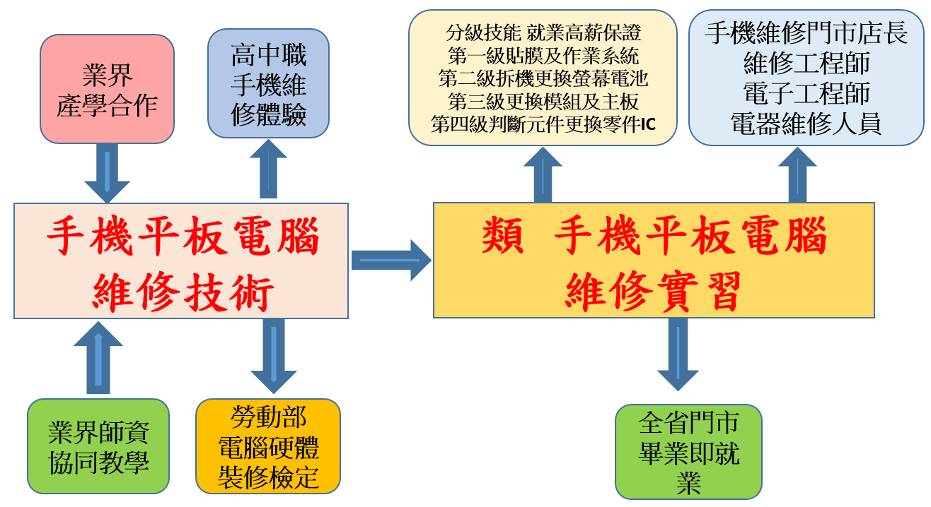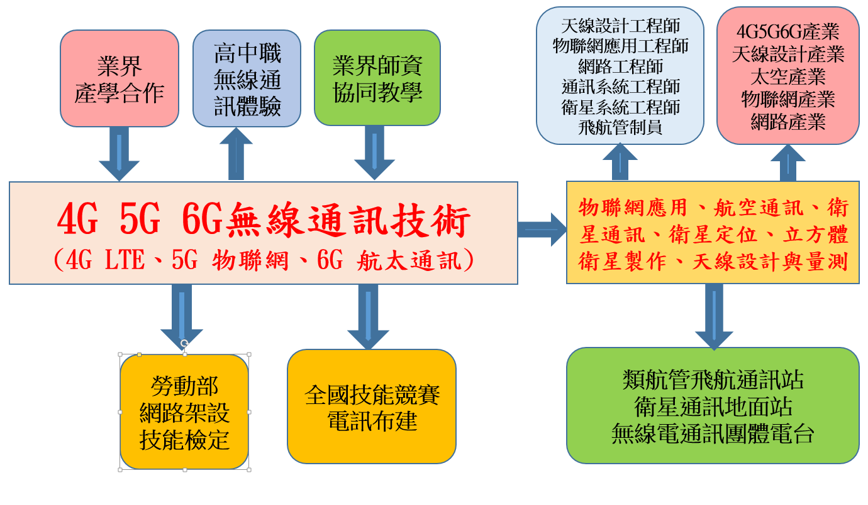
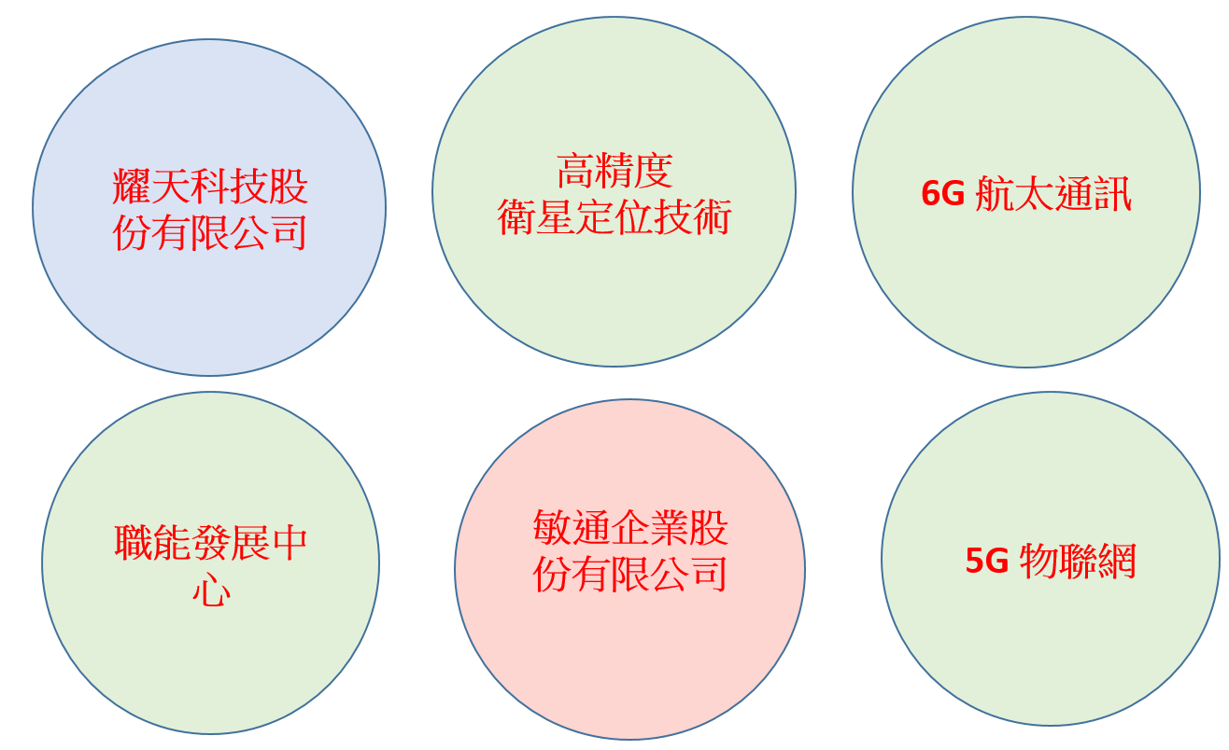
新北高工資訊科目前已經合作廠商：
- 國際網路設備最大廠商CISCO思科合作，加入思科學會。
- 宏達電合作AR與VR。
- 秉華科技公司業師協同教學。
- 上銀公司捐贈機械手臂與合作教學驗證。
- 華育公司捐贈教學醫療感測元件。
- 奕能科技公司捐贈太陽能板。
- 中軟科技公司捐贈無人機
- 每年皆有申辦國教署教師公民營研習，有時承辦新北市。
- 教育部工科賽與勞動部全國賽選手技能培訓皆有與頂級業師合作。

●子計畫5【編號：109-5-E】
一、計畫名稱 | 新北高工資訊科頂尖群科-國際技職
二、計畫目標 | 健全本市技職國際發展，落實學校國際技職交流  進本市學校國際教育認證和交流，以活絡本市技職教育的國際發展；學校可朝深化國際教育融入教學、持續拓展國外姐妹校、定期辦理國際交流活動、技高雙語、推動國際學校認證等，或其他有助於活絡國際技職之方向，進行規劃及實踐。
三、工作內涵 | 工作項目 |  | 辦理處室 | 實施對象 |  |  |  | 辦理時程
 | 109-5- E-1  專業群科參與專業英文之競賽活動 |  | 實習處  資訊科 | 學生 |  |  |  | 109.08~110.07
 | 109-5-E-2  專業群科參與職場與專業英文之 |  | 實習處  資訊科 | 教師、學生 |  |  |  | 109.08~110.07
 | 109-5-E-4  專業群科參與本市國際青年論壇 |  | 實習處  資訊科 | 教師、學生 |  |  |  | 109.08~110.07
 | 109-5-E-5  學校參與英國文化協會國際學校獎認證 |  | 實習處  資訊科 | 學校 |  |  |  | 109.08~110.07
 | 109-5-E-7  專業群科師生獲得本市薦送國外技職研習 |  | 實習處  資訊科 | 教師、學生 |  |  |  | 109.08~110.07
 | 109-5-E-11  其它-辦理新北市國際技能邀請賽 |  | 實習處  資訊科 | 教師、學生 |  |  |  | 109.08~110.07
四、經費需求 | 年 度 |  | 經常門 | 資本門 |  |  |  | 合 計
 | 109  學  年  度 | 109年度  （8至12月） | 50 | 0 |  |  |  | 50
 |  | 110年度  （1至07月） | 100 | 0 |  |  |  | 100
 | 110  學  年  度 | 110年度  （8至12月） | 100 | 0 |  |  |  | 100
 |  | 111年度  （1至07月） | 100 | 0 |  |  |  | 100
 | 111  學  年  度 | 111年度  （8至12月） | 100 | 0 |  |  |  | 100
 |  | 112年度  （1至07月） | 100 | 0 |  |  |  | 100
 | 總 計 |  | 550 | 0 |  |  |  | 550
五、預期效益
 | 指標項目  （請學校自訂） |  |  |  | 109學年度 |  | 110學年度 |  |  | 111學年度
 |  |  |  |  | 目標 | 績效 | 目標 |  | 績效 | 目標 | 績效
 | 績效量化指標 | SE1 專業群科參與專業英文之競賽活動與得獎人數與次數 |  |  | 1 |  | 2 |  |  | 3
 |  | SE2專業群科參與職場與專業英文之活動人數與次數 |  |  | 1 |  | 2 |  |  | 3
 |  | SE4專業群科參與本市國際青年論壇之次數 |  |  | 1 |  | 1 |  |  | 1
 |  | SE7專業群科師生獲得本市薦送國外技職研習的人次 |  |  | 3 |  | 4 |  |  | 5
 |  | SE11其它-辦理新北市國際技能邀請賽(職種數) |  |  | 1 |  | 2 |  |  | 3
註：預期效益中指標項目之撰寫，請參考本計畫附錄「績效量化指標之內容」，自行選擇或撰寫，並定義學校可達成和可彰顯計畫的量化指標。
109-5-E-新北高工資訊科頂尖群科-國際技職經費概算
一、109會計年度概算（109年8月至12月）
單位：仟元
名稱 |  | 單位 | 數量 | 單價 | 總價 | 說明（請說明內容用途）
1.經常門
講座鐘點費(外聘) |  | 節 | 10 | 1.6 | 16 | 聘請專業講師授課及講座
授課鐘點費(內聘) |  | 節 | 4 | 0.55 | 2.2 | 推動專業英文
雜支 |  | 式 | 1 | 5 | 5 | 推動國際技職活動雜支
材料費 |  | 份 | 9 | 0.2 | 1.8 | 活動材料
專家出席費 |  | 次 | 10 | 2.5 | 25 | 聘請裁判長、國手
經常門合計 |  |  |  |  | 50
2.資本門
固定資產
 | 小計 |  |  |  | 0
無形資產
 | 小計 |  |  |  | 0
資本門合計 |  |  |  |  | 0
總 計 |  |  |  |  | 50

承辦人: 承辦主任: 會計主任: 校長:

二、110會計年度概算表（110年1月至7月）
單位：仟元
名稱 |  | 單位 | 數量 | 單價 | 總價 | 說明（請說明內容用途）
1.經常門
講座鐘點費(外聘) |  | 節 | 20 | 1.6 | 32 | 聘請專業講師授課及講座
授課鐘點費(內聘) |  | 節 | 8 | 0.55 | 4.4 | 推動專業英文
雜支 |  | 式 | 1 | 10 | 10 | 推動國際技職活動雜支
材料費 |  | 份 | 18 | 0.2 | 3.6 | 活動材料
專家出席費 |  | 次 | 20 | 2.5 | 50 | 聘請裁判長、國手
經常門合計 |  |  |  |  | 100
2.資本門
固定資產
 | 小計 |  |  |  | 0
無形資產
 | 小計 |  |  |  | 0
資本門合計 |  |  |  |  | 0
總 計 |  |  |  |  | 100

承辦人: 承辦主任: 會計主任: 校長:
子計畫詳細內容
- 子計畫5【編號：109-5-E】
- 子計畫名稱：新北高工資訊科頂尖群科-國際技職
ㄧ、組織分工
姓名 | 職稱 | 行政工作
林恭煌 | 校長 | 主持人
陳錫齡 | 實習處主任 | 執行組長與規畫
李宏傑 | 技能檢定組組長 | 執行團隊工作人員
汪師弘 | 實習輔導組長 | 執行團隊工作人員
林聰明 | 就業輔導組長 | 執行團隊工作人員
陳偉峰 | 資訊科主任 | 執行副組長
吳家偉 | 資訊科導師 | 執行團隊工作人員
陳應傑 | 校長秘書 | 執行團隊工作人員
黃仁伸 | 進修部註冊組長 | 執行團隊工作人員
洪儒 | 圖書館主任 | 執行團隊工作人員
陳鉫正 | 資訊科技士 | 執行團隊工作人員
陳國忠 | 實習處職員 | 執行團隊工作人員

二、實施方式
（一）109-5-E-1專業群科參與專業英文之競賽活動
（二）109-5-E-2專業群科參與職場與專業英文
（三）109-5-E-4專業群科參與本市國際青年論壇
（四）109-5-E-7專業群科師生獲得本市薦送國外技職研習
（五）109-5-E-11其它-辦理新北市國際技能邀請賽

三、實施內容
（一）109-5-E-1專業群科參與專業英文之競賽活動：鼓勵學生參加專業英文競賽與提昇考取證照人數。
（二）109-5-E-2專業群科參與職場與專業英文：配合教育局政策參與專業英文活動，並且參與人數與活動次數。
（三）109-5-E-4專業群科參與本市國際青年論壇：每年配合新北市國際青年論壇，目前新北高工資訊科已連續2年參加此活動，會持續配合參與。
（四）109-5-E-7專業群科師生獲得本市薦送國外技職研習：新北高工資訊科每年師生都維持在高檔至少3位以上，108學年度有6位學生、3位教師取得資格，會持續努力維持高峰，並且創造新格局。
（五）109-5-E-11其它-辦理新北市國際技能邀請賽：為提昇學生專業能力邁向國際及與語文能力，辦理資訊職類(網頁設計)職種國際交流「新北市國際技能邀請賽」(若因疫情改線上跨國模擬賽)。
（六）專業英文推動與台科大圖書股份有限公司合作。
（七）辦理新北市國際技能邀請賽與資訊職類國際裁判長、歷屆國手合作。
伍、整體計畫經費概算

一、109學年度經費概算
（一）109會計年度概算（109年8月至12月）
單位:仟元
會計  年度 | 計畫編號 | 計畫名稱 | 申請補助金額 |  | 其他說明 | 主管機關核列經費
 |  |  | 經常門 | 資本門 |  | 經常門 | 資本門
109  年  度 | 109-1-A | 新北高工資訊科頂尖群科-  扎根技職 | 50 | 0
 | 109-2-B | 新北高工資訊科頂尖群科-  專業技職 | 50 | 980 | 國手  培訓室
 | 109-3-C | 新北高工資訊科頂尖群科-  跨域技職 | 50 | 0
 | 109-4-D | 新北高工資訊科頂尖群科-  創新技職 | 50 | 0
 | 109-5-E | 新北高工資訊科頂尖群科-  國際技職 | 50 | 0
109會計年度（109年8月至12月）合計 |  |  | 250 | 980
承辦人： 主辦主任： 會計主任： 校長：

（二）110會計年度概算（110年1月至7月）
單位:仟元
會計  年度 | 計畫編號 | 計畫名稱 | 申請補助金額 |  | 其他說明 | 主管機關核列經費
 |  |  | 經常門 | 資本門 |  | 經常門 | 資本門
110  年  度 | 109-1-A | 新北高工資訊科頂尖群科-  扎根技職 | 250 | 0
 | 109-2-B | 新北高工資訊科頂尖群科-  專業技職 | 250 | 5000
 | 109-3-C | 新北高工資訊科頂尖群科-  跨域技職 | 50 | 0
 | 109-4-D | 新北高工資訊科頂尖群科-  創新技職 | 100 | 0
 | 109-5-E | 新北高工資訊科頂尖群科-  國際技職 | 100 | 0
109會計年度（110年1月至7月）合計 |  |  | 750 | 5000
承辦人： 主辦主任： 會計主任： 校長：

二、110學年度經費概算
（一）110會計年度概算（110年8月至12月）
單位:仟元
會計  年度 | 計畫編號 | 計畫名稱 | 申請補助金額 |  | 其他說明 | 主管機關核列經費
 |  |  | 經常門 | 資本門 |  | 經常門 | 資本門
110  年  度 | 109-1-A | 新北高工資訊科頂尖群科-  扎根技職 | 250 | 0
 | 109-2-B | 新北高工資訊科頂尖群科-  專業技職 | 250 | 0
 | 109-3-C | 新北高工資訊科頂尖群科-  跨域技職 | 50 | 0
 | 109-4-D | 新北高工資訊科頂尖群科-  創新技職 | 100 | 0
 | 109-5-E | 新北高工資訊科頂尖群科-  國際技職 | 100 | 0
110會計年度（109年8月至12月）合計 |  |  | 750 | 0
承辦人： 主辦主任： 會計主任： 校長：

（二）111會計年度概算（111年1月至7月）
單位:仟元
會計  年度 | 計畫編號 | 計畫名稱 | 申請補助金額 |  | 其他說明 | 主管機關核列經費
 |  |  | 經常門 | 資本門 |  | 經常門 | 資本門
111  年  度 | 109-1-A | 新北高工資訊科頂尖群科-  扎根技職 | 250 | 0
 | 109-2-B | 新北高工資訊科頂尖群科-  專業技職 | 250 | 0
 | 109-3-C | 新北高工資訊科頂尖群科-  跨域技職 | 50 | 0
 | 109-4-D | 新北高工資訊科頂尖群科-  創新技職 | 100 | 0
 | 109-5-E | 新北高工資訊科頂尖群科-  國際技職 | 100 | 0
111會計年度（111年1月至7月）合計 |  |  | 750 | 0
承辦人： 主辦主任： 會計主任： 校長：

三、111學年度經費概算
（一）111會計年度概算（111年8月至12月）
單位:仟元
會計  年度 | 計畫編號 | 計畫名稱 | 申請補助金額 |  | 其他說明 | 主管機關核列經費
 |  |  | 經常門 | 資本門 |  | 經常門 | 資本門
111  年  度 | 109-1-A | 新北高工資訊科頂尖群科-  扎根技職 | 250 | 0
 | 109-2-B | 新北高工資訊科頂尖群科-  專業技職 | 250 | 0
 | 109-3-C | 新北高工資訊科頂尖群科-  跨域技職 | 60 | 0
 | 109-4-D | 新北高工資訊科頂尖群科-  創新技職 | 100 | 0
 | 109-5-E | 新北高工資訊科頂尖群科-  國際技職 | 100 | 0
111會計年度（109年8月至12月）合計 |  |  | 760 | 0
承辦人： 主辦主任： 會計主任： 校長：

（二）112會計年度概算（112年1月至7月）
單位:仟元
會計  年度 | 計畫編號 | 計畫名稱 | 申請補助金額 |  | 其他說明 | 主管機關核列經費
 |  |  | 經常門 | 資本門 |  | 經常門 | 資本門
112  年  度 | 109-1-A | 新北高工資訊科頂尖群科-  扎根技職 | 250 | 0
 | 109-2-B | 新北高工資訊科頂尖群科-  專業技職 | 250 | 0
 | 109-3-C | 新北高工資訊科頂尖群科-  跨域技職 | 60 | 0
 | 109-4-D | 新北高工資訊科頂尖群科-  創新技職 | 100 | 0
 | 109-5-E | 新北高工資訊科頂尖群科-  國際技職 | 100 | 0
112會計年度（111年1月至7月）合計 |  |  | 760 | 0
承辦人： 主辦主任： 會計主任： 校長：

附件一
新北資訊國手中心規劃設計及設備整合採購案

項目 | 標的名稱 | 規格及型號 | 數量 | 單位 | 粗估單價 | 本項總價
1 | 大型LED液晶螢幕 | 詳需求說明 | 1 | 組 | 30,000 | 30,000
2 | 無線投影伺服器 |  | 1 | 組 | 17,000 | 17,000
3 | 多功能電腦桌椅 |  | 12 | 組 | 14,000 | 168,000
4 | 全室高架地板 |  | 1 | 式 | 175,000 | 175,000
5 | 討論區茶几沙發組 |  | 1 | 組 | 45,000 | 45,000
6 | 遮光隔熱貼 |  | 1 | 式 | 15,000 | 15,000
7 | LED照明燈具 |  | 1 | 式 | 30,000 | 30,000
8 | 全室油漆 |  | 1 | 式 | 45,000 | 45,000
9 | 電源網路線路整理及施工 |  | 1 | 式 | 180,000 | 180,000
10 | 規劃設計及整合費用 |  | 1 | 式 | 250,000 | 250,000
11 | 設備施工費用 |  | 1 | 式 | 40,000 | 40,000

